Станислав Мюллер

Методическое пособие
к курсу
«Совершенная память»

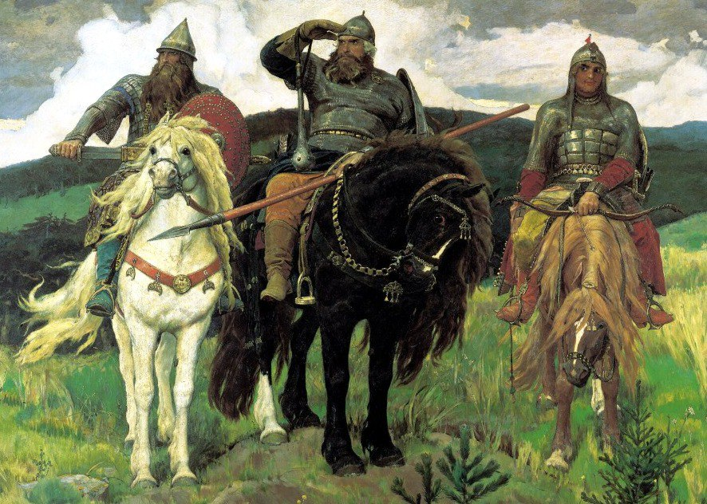

Россия, 7527 лето
Составляющие совершенной памяти:
1. Общее развитие памяти: …………………………………….
…………………………………………………………….........
…………………………………………………………………..
…………………………………………………………………..…………………………………………………………………..
…………………………………………………………………..
…………………………………………………………………..…………………………………………………………………..
2. Свободное владение специальными приёмами запоминания:
…………………………………………………………………..
…………………………………………………………………..
…………………………………………………………………..
Запоминание текстов: метод ключевых слов; метод «Цицерона», карты памяти; метод избыточности; запоминание по знакомому пути; запоминание по «Большой системе памяти», метод пиктограмм; комбинированый метод и др.
Запоминание иностранных слов: метод этикетки, метод созвучий, метод оживления (вхождения), метод последовательных фонетических ассоциаций»; метод Лозанова; метод уравновешивания треугольника, метод надиктовки на диктофон и др.
Запоминание цифр: метод графических импровизаций; метод оживления; цифро-буквенный код и др.

3. «Наведение порядка» в памяти: …………………………….
«Голографическая память или секрет запрета предсказаний»
4. Управление вниманием: ……………………………………..
…………………………………………………………………..
…………………………………………………………………..
5. Избавление от стрессов и деструктивных программ, отрицательно влияющих на память: ……………………………
…………………………………………………………………..
…………………………………………………………………..
6. Тренировка и грамотный уход за памятью:…………………..
…………………………………………………………………..
…………………………………………………………………..
…………………………………………………………………..
…………………………………………………………………..

7. Изменение отношения к памяти……………………………...
…………………………………………………………………..
…………………………………………………………………..
…………………………………………………………………..

8. Образ жизни: …………………………………………………
……………………………………………………………………
……………………………………………………………………
……………………………………………………………………
…………………………………………………………………..
…………………………………………………………………..

9. Отказ от транквилизаторов, минимум химии в пище: ………..
……………………………………………………………………
……………………………………………………………………
……………………………………………………………………
10. Повышение электрического потенциала клеток коры головного мозга: ………..………..………..………..………..…
……………………………………………………………………
……………………………………………………………………
……………………………………………………………………11. Другие составляющие………………………………….……
…………………………………………………………………..
…………………………………………………………………..
…………………………………………………………………..
…………………………………………………………………..

Подготовительные упражнения
Перед освоением мнемотехник (приёмов запоминания) рекомендуется выполнить ряд развивающих упражнений для улучшения воображения (по пяти видам чувств) и ассоциативной (логической) памяти, без которых нет смысла приступать к освоению дальнейшего материала этого руководства.
Первое, очень простое упражнение – «оживление 50 слов»
В приведённом ниже списке из 50 слов постарайтесь каждое слово представить зрительно, со звуками и ощущениями прикосновения. А где это возможно – то и с запахом и вкусом.
Вы читаете первое слово «хлеб» и представляете, что держите в руках булк свежего хлеба, ощущаете запах, помтом отщипываете небольшой кусок, при этом представляете звук – хруст корочки и представляете вкус хлеба. Или просто вспоминаете аналогичный эпизод из детства.
Затем таким же образом представляете карандаш, звуки, прикосновения. Лучше, если и звуки, и прикосновения, и изображение вы будете представлять одновременно. И по 50 слов в день, хоть за один раз, хоть по частям.
1. Хлеб, воздух, ладонь, одежда, гвоздика, лента, яблоко, творог, сирень, крупа, окно, лыжи, пуговица, тетрадь, шнурки, брусок, сандалии, сумка, книга, листья, пена, щётка, шарик, пластилин, маргарин, котёнок, пальто, капуста, гроза, пляж, песок, волны, ветер, костёр, трава, газета, рюкзак, кукла, машинка, самолёт, дорога, поезд, лошадь, пенопласт, борщ, черёмуха, бабочка, флакон, карман, каша
2. тишина, дорога, сыр, солнце, книга, текст, строка, слово, буква, карта, ветер, лес, деревья, березы, листья, ветки, листок, водопад, озеро, ручеёк, река, море, травинка, газон, нива(поле), простор, родина, синица, голубь, журавль, улыбка, рукопожатие, рюкзак, обувь, молоко, родник, дятел, лыжи, снег, кошка, дорога, тропинка, варежки, коньки, пластилин, сандалии, самолётик, взлёт, поздравление, ликование
3. вечер, тишина, равновесие, диван, одеяло, душ, полотенце, зеркало, бодрость, завтрак, шоколад, чай, прогулка, пробежка, поход, лошадь, горы, папоротник, малина, сосна, ягоды, бабушка, варенье, новый год, подарок, фонари, кастрюля, чайник, школа, карандаши, рисунок, физкультура, труды, любимый урок, каникулы, марки, пуговицы, этикетки, расчёска, щётка, альбом, ластик, сок, стакан, пенал, яблоко, пляж, мостик, песок, рыба
4. педали, шнурки, окно, герань, полотенце, свитер, ранец, цепь, ступеньки, кисель, печенье, халва, галстук, леденцы, фото, кино, зал, ливень, лужи, сапоги, плащ, подушка, блюдце, зеркальце, гантели, краска, стена, сирень, черёмуха, дым, костёр, картошка, палатка, форточка, крыша, забор, ошейник, клюква, брусника, бабочка, салфетка, марля, монета, манты, магнит, мошкара, микстура, мясо, мама, похвала
5. циркуль, линейка, жевачка, наклейка, машинка, кукла, парта, доска, мяч, платье, рубашка, дед мороз, горка, санки, сочинение, пятёрка, хоккей, футбол, резиночки, классики, дедушка, тетрис, джойстик, тир, карусели, качели, фонтан, парад, гимн, вечный огонь, память, гирлянды, светомузыка, ёлка, класс, урок, столовая, спортзал, компот, дежурство, воскресенье, жук, библиотека, кружок, секция, классный час, кулёк, ириска, мел, мандаринка.
Для хорошей подготовки воображения к освоению мнемотехник может понадобиться от пяти до пятнадцати таких наборов. После проработки первых пяти наборов для этой цели могут подойти любые случайным образом составленные слова, не менее 50 за один день.
Второе упражнение – связывание слов в рассказ.
Можно воспользоваться уже знакомыми наборами по 50 слов. Если вы их уже использовали для развития воображения, можно те же самые слова взять для тренировки логической памяти.
К примеру, если взять первый набор, может получиться следующий рассказ: вы купили хлеб и вышли с ним на свежий воздух. Ваша ладонь чувствовала тепло хлеба. Вы сняли с себя часть одежды (пиджак и свитер) и завернули в них хлеб. Затем прикололи гвоздику булавкой к карману на рубашке, после чего повязали её ленточкой. И так далее.
Рекомендуется уже со второго набора начать контролировать наличие представления ощущений прикосновений и звуков в вашем воображаемом рассказе, так как это очень важно для создания привычки всё представлять с включением возможно большего количества ощущений, что чрезвычайно важно для запоминания.
Трудные для связывания в рассказ можно пропускать, чтобы надолго не застревать на очередном наборе. При этом вы сможете отследить, что с каждым новым набором «трудных» слов будет всё меньше и меньше.

Третье упражнение – перенос картинок на мысленный экран.
Для этой цели подойдут любые позитивные либо нейтральные картинки. Вы смотрите на первую картинку 1 – 2 секунды, после чего представляете её на мысленном экране прямо перед собой на расстоянии 15 – 40 см от лица. После чего точно так же переносите на этот мысленный экран следующую картинку, а первую уже не представляете. И так далее – 30 – 50 картинок в день. Можно использовать как цветные картинки, так и черно-белые. При этом на мысленном экране чёрно-белые желательно представлять в цвете.
Упражнение «перенос картинок на мысленный экран» можно выполнять не только с картинками, но и при прочитывании слов, просто представляя соответствующие им образы – почти как в первом упражнении. Но не просто так, а на мысленном экране прямо перед собой. Можно чёрно-белыми, а лучше – цветными!
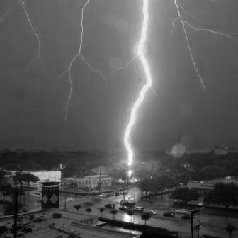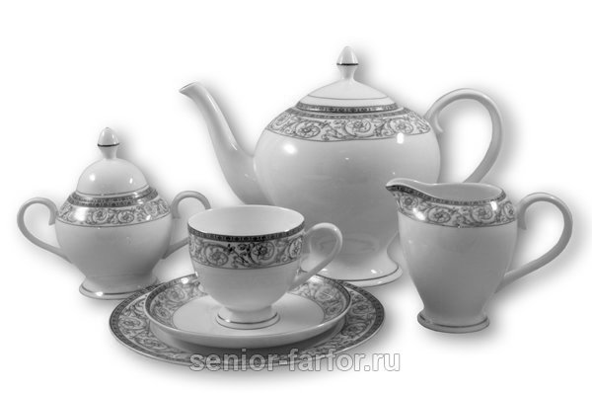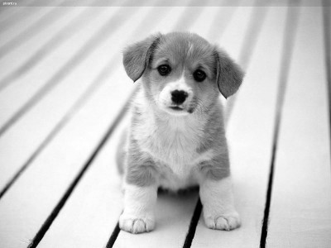

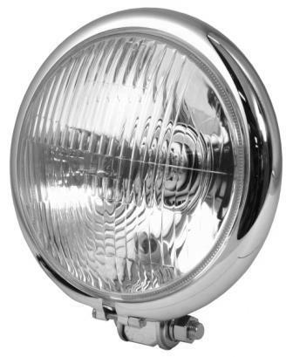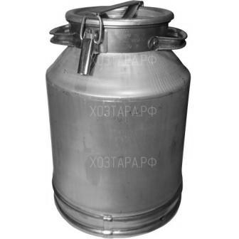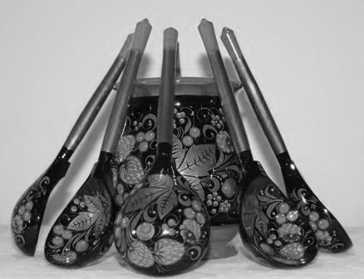

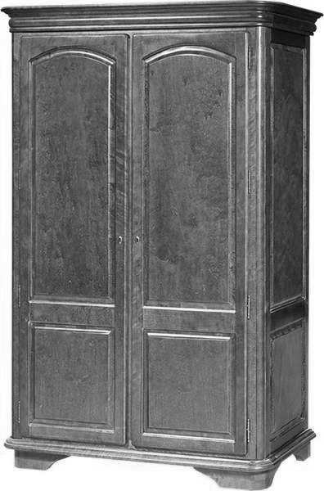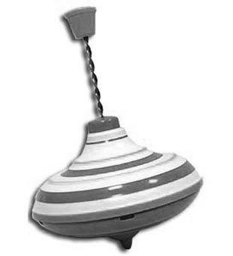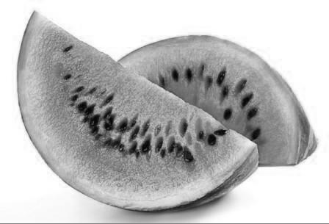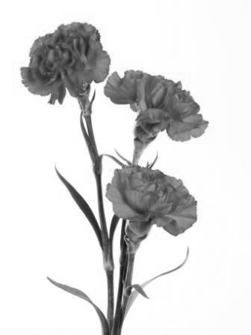

Уникальность памяти
Когда мы учились в школе, то по завершению каждого урока в нашей памяти хранилось почти всё, что происходило на нём: слова, интонация учителя, ответы учеников и их мимика… Или при выполнении того или иного дела: на протяжении нескольких часов у нас всё сохраняется в памяти, вплоть до мельчайших подробностей.
Через несколько дней (недель) какая-то часть информации уходит в подсознательную память и в оперативной памяти остаётся намного меньше: основные моменты, наиболее яркие переживания, отдельные фрагменты воспоминаний и результаты нашей деятельности.
Ещё через какое-то время при обращении к тому периоду обычно всплывает лишь самое запоминающееся: детали всё равно сохраняются, хоть их и нет в оперативной памяти, и это нормально, поскольку держать в сознании такое огромное количество подробностей обо всём, что было с нами в различные периоды жизни, нет никакой необходимости.
Но вот ставится задача понимания сути какого-то направления деятельности, или нахождение причин того или иного события, или встречается еле уловимый, но очень знакомый запах, и из голограммы прошлого разум начинает извлекать такие воспоминания, о существовании которых мы даже и не подозревали.
И тогда приходит понимание, что в нашей памяти сохраняется всё, сколько бы лет ни прошло. Каждое воспоминание надёжно хранится на своём месте и может быть извлечено: либо совершенно случайно, либо намеренно при обращении к голограмме памяти, к записям в дневнике и т.п.
____________________________________________________________________________________________________________________________________________________________________________



Метод ключевых слов.
Ключевые слова – это слова, при вспоминании которых хорошо вспоминается смысл абзаца или текста.
Обычно на 1 абзац рекомендуется брать 1 либо 2 ключевых слова. Если меньше – можно потерять смысл, если больше двух – потребуется запоминать гораздо больше ключевых слов.
1. Просмотрите весь текст за 2 – 4 секунды, мысленно представьте его силуэт на грани прошлого, примерно 3 часа назад, представляя, что вы его уже читали 3 часа назад.
2. Прочитайте 1-й абзац и выпишите 1 или 2 ключевых слова, мысленно представьте контур первого абзаца на мысленном экране в будущем, когда вы будете вспоминать этот текст. Для нашего текста это может быть минут через 30 – 40 (20 – 30 минут на запоминание и 10 минут – пауза для реминисценции).
Прочитайте 2-й абзац, выпишите 1 – 2 ключевых слова. Представьте абзац на мысленном экране через 28 – 38 минут.
Далее точно так же по одному абзацу читаете текст, выписывая из каждого абзаца слова и представляя на грани будущего по одному абзацу всё ближе к лицу.
3. По завершении чтения сделайте паузу продолжительностью 8 – 15 минут для реминисценции запомненной информации, полностью отвлекитесь от этого текста.
4. Затем, просматривая ключевые слова, вспомните основное содержание всего текста.
5. Запомните цепочку ключевых слов с помощью любой мнемотехники.

Значение управления вниманием
Современная жизнь полна парадоксов, причём о многих большинство людей не догадываются, а о тех, которые известны, предпочитают не задумываться. Один из таких парадоксов – к очень важным составляющим нашей жизни у людей складывается отношение как к чему-то второстепенному, а второстепенное для многих становится главенствующим.
Внимание – один из наиболее наглядных примеров такого парадоксального отношения. Как гласит Википедия: Внимание — избирательная направленность восприятия на тот или иной объект. Казалось бы, всё понятно. Но что люди имеют в жизни? Всё чаще внимание работает не избирательно, а хаотично.
Школьник (студент, аспирант) садится за компьютер, чтобы приступить к намеченной им деятельности, но вот его внимание привлекает посторонний объект (социальные сети, компьютерная игрушка, папка с фотографиями, интересные клипы), в результате работа отодвигается на неопределённое время.
То же самое наблюдается в самых разных ситуациях: многие слушают, но слышат далеко не всё, так как их внимание в это время отвлекалось мыслями или внешними объектами. Человек может выполнять какую-то работу, требующую повышенного внимания и аккуратности, но внезапно мелькнувшая в голове мысль переключает на себя внимание и в работе получается огрех.
Почему так происходит?
Можно сказать, что в наше время основная борьба, которая происходит в социуме – это борьба за человеческое внимание. Нашим вниманием пытаются завладеть заказчики новостей, создатели разного рода шоу, многочисленные организации, продвигающие свою продукцию, услуги, вероисповедание, идеологию и т.д. При этом вроде бы ничего противоестественного, тем более противозаконного в их деятельности нет: каждый волен предлагать товары и услуги, не хочешь – не бери, только и всего.
Но увы, не всё так просто, как кажется на первый взгляд. Для целей продвижения всё чаще используются техники скрытого гипноза, которые способны преодолевать критический барьер сознания, нахально пинком открывая дверь в подсознание и закладывая туда программу, которая вызывает внутреннее ощущение повышенной важности или нужности предлагаемых услуг, идеологии, религии, товаров. Особенно беспардонно это делается со стороны «забугорных» сетевых и других компаний, ведущие идеологи которых, относя себя к числу избранных, считают, что с психикой россиян можно поступать, как им заблагорассудится.
К чему приводит засилье всё большего количества таких программ в разуме обычного человека, не владеющего специальными знаниями и навыками, позволяющими противостоять такому психологическому бандитизму? Примерно к тому же, к чему приводит переизбыток незакрытых программ и вирусов в системном блоке обычного компьютера: снижению быстродействия и работоспособности, периодическому “зависанию” вплоть до полного отказа в работе. Вам это ничего (или никого) не напоминает?
Но к счастью, наша жизнь прекрасна тем, что человеку всегда даётся выбор, в том числе и выбор, как распоряжаться своим вниманием: разбазаривать его налево и направо или управлять им, осознавая наличие следующих парадоксов:
1. Несмотря на то, что внимание одна из основ психической деятельности, с которой мы имеем дело практически постоянно, нас не учат, как этой основой пользоваться: как можно эффективно направлять своё внимание на текущую деятельность, на достижение стратегических целей, а также специальным приёмам концентрации и деконцентрации.
2. Именно от умения собирать, направлять и удерживать внимание напрямую зависит достижение целей в жизни: от малых, до самых больших.
3. Навыкам управления вниманием (причём в самых разных режимах) можно научиться, их можно развивать, тренировать, совершенствовать и применять с огромным успехом, порой на порядок повышая уровень эффективности в той или иной сфере деятельности.
4. Практикам управления вниманием на протяжении тысяче-летий проходили обучение жрецы, которые гораздо глубже всех остальных были посвящены в тайны работы человеческого разума.
5. Освоение приёмов управления вниманием не потеряло своей актуальности и в наше время, но с учётом реалий современности они видоизменились, и уже не требуют многочасовых медитаций. Как пример – различные уровни управления вниманием на основе голографической памяти.
А ведь казалось бы, что такого: ну внимание и внимание…

Пространственно-временной код (версия 8.0.)

1) 1 – 2 минуты | 2) 10 минут
3) 1 час | 4) 3 часа
5) 12 часов – в полтора раза  дальше | 6) 48 часов в два с половиной раза дальше
7) 9 дней | 8) 40 дней
9) 1 год | 10) 5 лет
11) 9 лет | 12) 12,5 лет  13) 25 лет  14) 35 лет

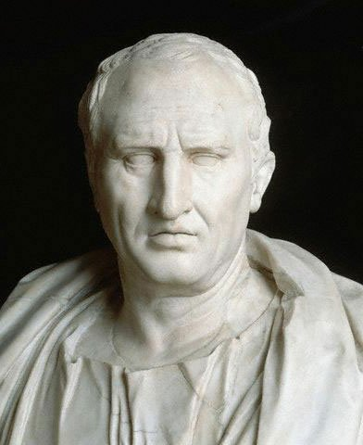
Метод Цицерона («Римская комната»)
Суть метода запоминания основного содержания в ассоциативном увязывании всех значимых моментов текста с деталями интерьера хорошо знакомой комнаты.
1. Просмотрите текст за 1 – 2 секунды и представьте его на грани прошлого, словно 3 часа назад вы его уже читали.
2. Прочитайте первый абзац, выделите главное и свяжите с какой-то частью вашей комнаты, двигаясь строго в одном направлении (по солнцу или против).
3. Читайте дальше и аналогично по одному абзацу увязывайте с деталями интерьера основное содержание каждого абзаца.
4. Вспомните по комнате основное содержание текста.

Питание и мозг (советы из сети)
Как известно, сырая тертая морковь полезна для памяти, но обязательно с растительным маслом. Для тех, кому приходится держать в голове в течение дня много информации – ананасовый сок 240 мл. В качестве источника энергии для оперативной памяти хорошо подходит авокадо, ½ плода в день. Для концентрации внимания показаны креветки: 100 г. в день.
Снятию психологической усталости (умственого напряжения): лук репчатый – пол-луковицы утром натощак, а чтобы не было запаха – можно обдать кипятком.
Для улучшения работы головного мозга и нервной системы показаны орехи: утром и вечером по 100 г.
Для, улучшения психологического состояния и избавления от негативных эмоций: свежая клубника и земляника (250 г в день). Банан также подавляет негативные эмоции - 1 шт. в день.
Для повышения общего тонуса: паприка – красный перец, способствует выделению эндрофинов.
Для улучшения креативных способностей хорошо подходит инжир.
Для активизации творческой деятельности: чай из тмина:

Песнь о Вещем Олеге
(отрывок)

Как ныне сбирается вещий Олег
Отмстить неразумным хозарам,
Их селы и нивы за буйный набег
Обрек он мечам и пожарам;
С дружиной своей, в цареградской броне,
Князь по полю едет на верном коне.
Из темного леса навстречу ему
Идет вдохновенный кудесник,
Покорный Перуну старик одному,
Заветов грядущего вестник,
В мольбах и гаданьях проведший весь век.
И к мудрому старцу подъехал Олег.
«Скажи мне, кудесник, любимец богов,
Что сбудется в жизни со мною?
И скоро ль, на радость соседей-врагов,
Могильной засыплюсь землею?
Открой мне всю правду, не бойся меня:
В награду любого возьмешь ты коня».
«Волхвы не боятся могучих владык,
А княжеский дар им не нужен;
Правдив и свободен их вещий язык
И с волей небесною дружен.
Грядущие годы таятся во мгле;
Но вижу твой жребий на светлом челе.
Запомни же ныне ты слово мое:
Воителю слава — отрада;
Победой прославлено имя твое;
Твой щит на вратах Цареграда;
И волны и суша покорны тебе;
Завидует недруг столь дивной судьбе.
И синего моря обманчивый вал
В часы роковой непогоды,
И пращ, и стрела, и лукавый кинжал
Щадят победителя годы...
Под грозной броней ты не ведаешь ран;
Незримый хранитель могущему дан.
…………………………………………

Упражнения с отягощением

Дом кошка молоко сапог бант бумага цветы забор птица солнце

Хлеб чай подсолнух окно соловей дерево машина дети книга конфеты

Рыба ботинки верёвка мышь луна сковорода жираф облако вода столб

Усы такси лом дядя мороженое пластилин радость пальто чай лист

Пирожное труба абрикос бегемот сено дом мяч ружьё дремота охота

Железо газон пожар вертолёт глаз кирпич таз сырость зависть велосипед

Сосулька мастер скорость охотник река морковь берёза туман аист завод

Краска золото щётка заколка лимон вечер грусть воронка молчание арбуз

Память поцелуй тетрадь поле карандаш оса яблоко гуси зеркало колокольчик

Table book face cap umbrella river sweets apple

Dog grass babe doll water line sky street

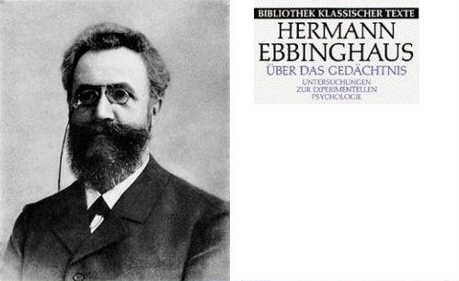

Оптимальные повторения

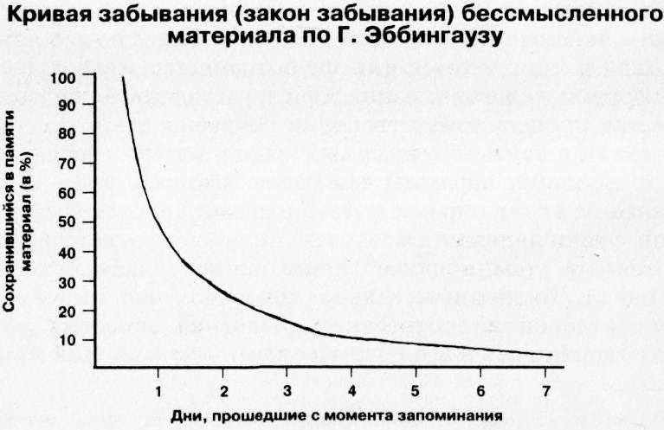
Законы Эббингауза
В 1873-1875 годах немецкий учёный Герман Эббингауз вывел ряд закономерностей работы памяти, знание которых может быть полезно и в наше время.
1. Сравнительно простые события, которые произвели на человека наиболее сильное впечатление, могут запоминаться сразу и надолго.
2. Более сложные события, даже если они происходят с человеком много раз, могут не закрепиться в памяти.
3. При пристальном внимании к событию бывает достаточно одного предъявления для его детального запоминания.
4. Человек может правильно воспроизвести пережитое событие, но не быть уверенным в своей правильности. В то же время он может быть уверенным в наличии других событий, которые с ним вообще не происходили.
5. При увеличении количества запоминаемых элементов бессвязных слогов в два раза людям для их запоминания требуется в среднем в 4 раза большее количество повторений, при большом объёме некоторым – никогда не запомнить.
6. Предварительное ознакомление с материалом экономит время на его заучивание.
7. При запоминании длинного ряда элементов лучше всего вспоминаются начало и конец края (эффект края).
8. Логически связная информация запоминается намного легче.
9. Распределение повторений во времени намного продуктивнее, чем повторение несколько раз подряд.
10. Новое повторение помогает лучше запомнить материал, запоминавшийся ранее.
11. С усилением внимания число необходимых повторений может быть уменьшено.
12. Легче запоминается то, что интересно.
13. Необычные впечатления закрепляются в памяти намного сильнее.
14. Любое полученное впечатление со временем вступает в ассоциативную связь с другими впечатлениями, что может приводить к его видоизменению.

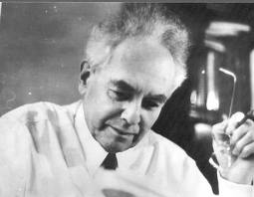
Алекса́ндр Рома́нович Лу́рия (16 июля 1902, Казань — 14 августа 1977, Москва) — советский психолог, основатель отечественной нейропсихоло-гии.
Рекомендуется к прочтению его труд «Маленькая книжка о большой памяти». Но не в хрестоматийном, ужатом, а в полном объёме.

Удивительные последствия развития памяти
Известно, что многие выдающиеся исторические личности обладали великолепной, а порой – и феноменальной памятью. Возможность в любой момент оперировать большими объёмами информации неизменно помогала им как при выстраивании долговременной стратегии достижения целей, так и (в случае необходимости) мгновенно принимать верные оперативные решения.
Существует ошибочная точка зрения, что интуиция – удел избранных, некий дар, посланный им судьбой. Серьёзные исследования этого феномена выявили у людей, успешно пользующихся интуицией, два основных фактора: большой опыт в той сфере, в которой они используют интуицию и… наличие прекрасной памяти.
Игорь Матюгин приводит интересный пример из опыта работы своего центра: они взяли группу детей с диагнозом “задержка психического развития” и просто провели с ними полный цикл занятий по развитию памяти. Страшный диагноз был снят! Но почему? И если у детей с уровнем развития, мягко говоря, ниже среднего, произошёл такой прогресс, тогда что можно ожидать людям с нормальным уровнем после прохождения аналогичного обучения?
Другой важный момент: выработка умения извлекать главное из общего. Так, при освоении разных способов запоминания текстов человек нарабатывает очень важный навык – вычленение ключевых слов, основных мыслей, самого главного из абзацев текста. Выяснилось, что если выполнять подобные действия в состоянии активного разума с соответствующим настроем, то это умение каким-то образом переносится затем и на обычную жизнь, работу, бизнес – у людей получается намного лучше выделять главное и действовать по жизни гораздо эффективнее.
Считается, что человек не реализует и десятой части своего потенциала отчасти по причине неразвитости, а точнее угасания естественной, абсолютной памяти. В настоящее время всё говорит о том, что иметь (либо развить) абсолютную память вполне реально. Не ту, которая позволяет вспомнить любую строчку из толстой книги, а такую память, которая позволяет свободно справляться со всеми задачами вспоминания нужной информации на бытовом уровне и при получении образования. Наличие такого большого объёма данных в сознательной памяти, безусловно, позволяет выйти и на другой уровень работы мышления
Так, уже сейчас применение голографической модели позволяет целенаправленно извлекать из архивов памяти подходящий для решения конкретной задачи опыт из прошлого, который спокойно ждёт своего часа на левой грани голограммы и может быть активирован в случае необходимости.
Мы понимаем, что если тренировка выделения главного из общего отражается на аналогичных процессах мышления человека, то для развития каких-то других, не менее важных алгоритмов мышления также можно подобрать соответ-ствующие действия, и, выполняя их в состоянии активного разума, в десятки и сотни раз быстрее получать тот или иной навык эффективного мышления, деятельности или решения задач, которые ставит перед нами жизнь.
Самая неизведанная часть этого мира, таящая в себе несметные сокровища, находится не за пределами нашей Солнечной системы и не в глубинах океана – она в наших головах. Это понимают всё больше людей на планете, отметая информационный шум о пришельцах, параллельных мирах, разного рода дешёвых сенсациях и направляя своё внимание на то, что действительно важно для каждого человека: развитие своей личности, своего разума.

1755 – основание Московского университета.
1954 – первая в мире АЭС в Обнинске.
1959 – рождение куклы Барби
1861 – отмена крепостного права в России.
1535 – возведение стен Китай-города.
1552 – поход Ивана Грозного на Казань.
1730 - 1800 – даты жизни Суворова.
1241 – основание Батыем Золотой Орды.
1828 – Русско-турецкая война.
1662 – Медный бунт.
1789 – падение Бастилии.
1147 – первое упоминание о Москве.
1585 – гибель Ермака.
1961 – построили Берлинскую стену.
1 – ночь небо девушка пир.

2 – помада задаривай рюмочку.

3 – живой жучок карьер море весы.

4 – дупло вымя меченое досье.

5 – нашатырь татары испанцы.

6 – любимая валюта счётчик.

7 – щепотка варилась меньше.

8 – качели швом жевали мёд.

9 – домешивай малярию чумовую

10 – парча ванна сложись.

Цифро-буквенный код
0 – н о л ь
1 – о д и н
2 – д в а
3 – т р и
4 – ч е т ы р е
5 – п я т ь
6 – ш е с т ь
7 – с е м ь
8 – в о с е м ь
9 – д е в я т ь

Английские слова – 1

1. Wall (вол) – СТЕНА

2. Tear (тиэр) – СЛЕЗА

3. Puddle (падл) – ЛУЖА

4. Yard (яд) – ДВОР

5. Shoot (шут) – СТРЕЛЯТЬ

6. Pocket (покит) - КАРМАН

7. Glove (глав) – ПЕРЧАТКА

8. Sheep (шип) – ОВЦА

9. Ditch (дич) – КАНАВА

10. Habit (хэбит) ПРИВЫЧКА

11. Wash (вош) – МЫТЬСЯ

12. Market (макит) РЫНОК

13. Claim (клейм) – ТРЕБОВАНИЕ

14. Grass (грас) – ТРАВА
Художественная литература.

Направления | Представители
Психологический  Реализм | У.Фолкнер, Э.Хемингуэй, Г.Бёлль, С.Цвейг, А.Сент-Экзюпери
Интеллектуальный  Реализм | Б.Шоу, Г.Уэллс, К.Чапек, Б.Брехт, Р.Олдингтон, Э.М.Ремарк, А.Франс, Т.Манн, Дж.Голсуорси, Т.Драйзер, С.Льюис, А.Кронин, Л.Фейхтвангер
Авангардизм | Д.Джойс, М.Пруст, А.Жид
Экспрессионизм | Ф.Кафка
Экзистенциализм | Ж.П.Сартр, А.Камю
Социальная антиутопия | О.Хаксли, Д.Оруэлл, Г.Уэллс, Дж.Лондон, Е.И.Замятин
Тенденциозный реализм | В.Маяковский
Монументальный реализм | А.Толстой
Неоромантизм | А.Грин
Гуманисты | М.Булгаков, Б.Пастернак, М.Цветаева, О.Мандельштам, А.Ахматова
Жанр сатиры | М.Зощенко, И.Ильф, Е.Петров

Запоминание методом драматизации
* * * Мирра Лохвицкая
Твои уста – два лепестка граната,
Но в них пчела услады не найдёт.
Я жадно выпила когда-то
Их пряный хмель, их крепкий мёд.

Твои ресницы – крылья чёрной ночи,
Но до утра их не смыкает сон.
Я заглянула в эти очи –
И в них мой образ отражён.

Твоя душа – восточная загадка.
В ней мир чудес, в ней сказка, но не ложь.
И весь ты – мой, весь без остатка,
Доколе дышишь и живёшь. 1899
Английские слова – 2

1. BREVITY (брэвити - краткость)
2. FAITH (фэйз) - вера
3. SEDATIVE (сэдэтив) - успокаивающий
4. BITTER (битэ) - горький
5. SNIGGER (снигэ) - хихиканье
6. SNEEZE (сниз) - чихать
7. GRIP (грип) - пожатие
8. BUCKET (бакит) - ведро
9. PERMISSION (пэмишн) – разрешение
10. STONE (стоун) - камень
11. CEILING (силин) - потолок
12. RASPBERRY (разбэри) - малина
13. RAISIN (рейзин) – изюм
14. INVENT (инвент) - изобретать
15. CREATURE (крича) - существо
16. LOSE (луз) - проигрывать
17. LIE (лай) - ложь
18. GOSSIP (госип) - болтун
19. PLOT (плот) - сюжет
20. EXPOSE (икспоуз) - разоблачать
21. MEMORIZATION (меморайзейшэн) - запоминание
Английские слова – 3

Тема “Спорт”
trainer [трэйнэ] – тренер
stand [стэнд] – трибуна
heat [хит] – забег
horizontal bar [хоризонтл ба] – перекладина
track [трэк] – дорожка
referee [рэфэри] – судья
trauma [троума] – травма
high jump [хай джамп] – прыжки в высоту
long jump [лон джамп] – прыжки в длину
relay race [рилэй рэйс] – эстафета
pass [па:с] – пас
spring-board [сприн бо:д] – трамплин

Тема “В магазине”
Seller [сэлэ] – продавец
Food [фуд] – продовольственный
Counter [кантэ] – прилавок
Window [виндоу] – витрина
Buy [бай] – купить
Try on [трай он] – примерять (на себя)
Purchase [пёчес] – покупка (приобретенный товар)
Cost [кост] – стоимость
Weigh [вэй] – взвесить
Cash [кэш] – наличные деньги
Soft drinks [софт дринкс] – прохладительные напитки
Bread [брэд] – хлеб
Roll [рол] – булочка
Curds [кэд] – творог
Sunflower seeds [санфлауэ сидс] – семечки (подсолнуха)
Sausage [сосэджь] – колбаса
Cheese [чи:з] – сыр
Juise [джюс] – сок
Canned meat [кэннед мит] – тушёнка
Noodl [ну:дл] – лапша
Chicken [чикен] – цыплёнок
Дневник тренировки памяти

Поставьте дату!
1. С утра настрой на хорошую память и высокую работоспособность
2. Концентрация №1 (5 - 10 раз в день)
3. Посылаем любовь на правый и левый лучи голограммы и на весь мир + фраза «Гармония общества, мира пространства»
4. Оживление по 5-и чувствам 50 слов в день
5. Представление картинок на мысленном экране
6. Выбираем и записываем ключевое событие дня.
7. Вечером прокручиваем день на голограмм-ме с настроем на осмысление (1 – 4 раза)
8. В процессе прокручивания дня на голограмме убираем стрессы, приводим голограмму в порядок.
9. Программирование будущего дня
10. Представляем на правом луче планируемые события и то, что нужно вспомнить в нужное время.
11. «Золотая серия»: упражнения с картинка-ми (хлеб, яблоки, свеча, прибой, дерево)
Ключевые события каждого дня:
___________________________________________________________________________________________________________________________________________________________________________________________________________________________________________________________________________________________________________________________
Универсальная система памяти
0 - еЛь | 10 - НЛо | 20 - ВиЛы | 30 – РуЛь
1 - иНей | 11 - НеоН | 21 – ВиНо | 31 – уРНа
2 - иВа | 12 - НиВа | 22 – ВоВа | 32 – РоВ
3 - Рой | 13 - НоРа | 23 – ВееР | 33 – аРаРат
4 - Чай | 14 - НоЧь | 24 – ВеЧер | 34 – РуЧей
5 - Пух | 15 - НеБо | 25 – ВыПь | 35 – РыБа
6 - уШи | 16 - НоЖ | 26 – ВоШь | 36 – РоЖки
7 - уСы | 17 - НоС | 27 – ВеСы | 37 – РыСь
8 - яМа | 18 - гНоМ | 28 – ВыМя | 38 – РаМа
9 - Духи | 19 – НиТки | 29 - ВоДа | 39 - РеДис

40 – ЧуЛок | 50 – ПоЛе | 60 – ШаЛь | 70 – СаЛо
41 - ЧайНик | 51 – ПоНи | 61 – ШиНа | 71 – СаНи
42 – ЧиФир | 52 – ПиВо | 62 – ШоВ | 72 – СоВа
43 – ЧеРешня | 53 – ПиР | 63 – ШаР | 73 - СыР
44 – ЩёЧка | 54 – ПеЧь | 64 – ЖуЧка | 74 – СаЧок
45 – ЧиПсы | 55 – ПоП | 65 – ШиП | 75 – СуП
46 – ЧаШа | 56 – ПуШка | 66 – ШаШлык | 76 – СаЖа
47 – ЧаСы | 57 – ПёС | 67 – ШоСсе | 77 – СоуС
48 – ЧеМодан | 58 – ПоМада | 68 – ШаМпур | 78 – СоМ
49 - ЧаДо | 59 – ПяТачок | 69 - ШуТ | 79 - СоДа

80 – МыЛо | 90 – ДуЛо | 100 – НаЛиЛ  101 – 200 –  201 – 300 –  301 – 400 –  401 – 500 –
81 – МиНа | 91 – ДыНя
82 – МойВа | 92 – ДиВан
83 – МоРе | 93 – ДыРа
84 – МеЧ | 94 – ДаЧа
85 – МоПед | 95 – ДеПо
86 – МыШь | 96 – ДуШ
87 – МяСо | 97 – ДоСье
88 – МуМия | 98 – ДоМ
89 – МёД | 99 - ДеД

Автор – Екатерина Кекк.
Оренбургский пуховый платок
Одно из преданий гласит, что после присоединения уральской территории к России русские поселенцы спрашивали у местных скотоводов: «А чего у вас козы такие лохматые?» — и предлагали вычесать козу, сделав ее красивее. Так козы становились причёсанными, а русские получали ценный оренбургский козий пух.
Согласно другой легенде, первые прибывшие на Урал русские переселенцы были удивлены лёгкому облачению калмыкских и казахских джигитов, скачущих по бескрайним степям бывшей Киргиз-Кайсацкой Орды. Секрет противостояния лютым уральским морозам оказался необычен: в качестве подкладки под свои лёгкие одежды они использовали платки, связанные из козьего пуха.
Первые платки выполняли только утилитарную функцию – сохраняли тепло. И выглядели совсем просто, без каких-либо узоров. Постепенно русские казачки начали придумывать всё более сложные схемы вязки. А в 1766 году на узорные платки обратил внимание известный историк и географ Пётр Иванович Рычков. Он опубликовал исследование «Опыт о козьей шерсти» и предложил организовать в крае пуховязальный промысел. Так началось победоносное шествие оренбургских пуховых платков за пределы региона.
В 1770 году первая общественная организация Российской империи Вольное экономическое общество наградила Рычкова золотой медалью «в знак благодарности за оказанное усердие к обществу собиранием изделий из козьего пуха», а уже в 19 веке простые рукодельницы стали получать международные награды.
В современных платках используют пух оренбургских и волгоградских коз. Пух оренбургских коз – самый тонкий в мире, поэтому готовое изделие получается нежным и мягким. Известные тесты «на оригинальность» - пропускание паутинки сквозь обручальное кольцо и укладывание в скорлупку гусиного яйца. Такие качества пуха связаны в первую очередь с климатом. Суровые морозные зимы, много снега и знаменитые метели – бураны, воспетые в народных песнях и произведениях А.С.Пушкина. Грубая растительность горных степей Урала. В таких условиях живут козы. И пух их становится особенно тонким и прочным.
Оренбургские платки бывают нескольких видов. Для повседневной носки вяжут тёплые и практичные серые шали. Пух прядут веретеном вручную, а потом соединяют с хлопчатобумажной нитью основы. На платок 145*145 см уходит около 300 г пуха, а работа над ним может занять у мастерицы целый месяц.
Для торжественных праздничных случаев вяжут ажурные паутинки и тонкие палантины. Здесь в качестве основы используют шёлковые нитки и самый тонкий и дорогой пух. Готовое изделие весит около 100 г и с каждым месяцем становится только мягче и пушистее.
А самый большой платок России связали на Оренбургской фабрике в 2003 году. Его размер 3,6*3,6 м, а длина использованной пряжи составляет 13,5 км. Это почти столько же, сколько от Кремля до МКАД по прямой. Такая нить точно выведет из любого лабиринта. А пуховый платок согреет в самую суровую зиму.

Гжель
Гжель – русский народный промысел, вид русской народной росписи, недавно отмечавший своё 670-летие. С исторической и культурной точки зрения Гжель – это обширный район из 27 деревень, примерно в 60 километрах от Москвы, издревле известный своими удивительными белыми глинами, про которые Ломоносов писал: «…Едва ли есть земля самая чистая и без примешания где на свете, кою химики девственницею называют, разве между глинами для фарфору употребляемыми, такова у нас гжельская… , которой нигде не видал я белизною превосходнее…».
В 1663 году царь Алексей Михайлович издал указ «во гжельской волости для аптекарских и алхимических сосудов прислать глины, которая годится к аптекарским сосудам». Тогда же для аптекарского приказа было доставлено в Москву 15 возов глины из Гжельской волости.
В 1812 году в Гжели работали 25 заводов, выпускавших посуду. Кроме посуды, делали игрушки в виде зверей и птиц, а также декоративные статуэтки на темы русского быта. Блестящие белые птички, куклы, лошадки, всадники, миниатюрная посуда расписывались лиловой, жёлтой, синей и коричневой красками в своеобразном народном стиле. Краски наносились кистью. Мотивами этой росписи являлись декоративные цветы, листья, травы.
В 30-е и 40-е годы прошлого века здесь было сосредоточено более половины всех фарфорофаянсовых производств СССР.
Современные изделия гжельских народных промыслов легко узнаваемы по росписи синего цвета на изделиях из белой глины: это и коллекционные и подарочные наборы посуды, и отдельные предметы, игрушки и сувениры. Взяв в руки такую вещь, можно представить, как через много веков, многими поколениями мастеров передавался этот промысел, как овеществлённая память о традициях и обычаях мастеров и умельцев Земли Русской.

Автор – Татьяна Баранова
Резьба по бересте Вологодской области.
Резьба по бересте Вологодской области как ремесло возникло в деревнях возле Великого Устюга Вологодской области примерно в XVIII веке. Деревни преимущественно располагались по берегам реки Шемогсы, поэтому резьбу по бересте часто называют «шемогодской резьбой».
Из березовой коры изготавливались резные шкатулки, коробочки, чайницы, пеналы, туеса, блюда, тарелки, портсигары. На подготовленную берестяную пластину тупым шилом наносились основные контуры изображения. Затем острым ножом вырезался рисунок и удалялся фон. Силуэтный орнамент украшали мелкими порезками. Тиснение наносили на берёсту так же тупым шилом. После этого пластина берёсты наклеивалась на изделие, иногда фон подкрашивался или подклеивалась цветная фольга. Резьба и тиснение по бересте иногда сочетались с канфарением. Ударяя молотком по канфарнику (чекан в виде трубочки), мастер «выбирает» фон предмета и получает зернистую поверхность. Эта техника издавна известна в обработке металла.
Шемогодскую резьбу отличал традиционный растительный мотив: тонкая ветвь вместе с листвой, плавно изгибаясь, заполняла все поле резьбы узорным кружевом, поэтому орнамент шемогодских резчиков называют еще «берестяным кружевом». Часто в растительные орнаменты мастера вводили геометрические узоры из кругов, ромбов, овалов. Выделяются произведения с сюжетными композициями: от галантных сцен из дворянского быта, чаепитий и гуляний по сказочным садам в XVIII – начале XIX века – до отражения бытовых крестьянских занятий: охоты, рыболовства в конце XIX – начале XX века.
Высоким мастерством резьбы по берёсте славилась шемогодская деревня Курово-Наволок, а наиболее талантливым резчиком-художником был Иван Афанасьевич Вепрев, крестьянин этой деревни. Его изделия получили большую известность и принесли славу шемогодской бересте. Мастер имел десять медалей и дипломов различных выставок и ярмарок, в том числе и медаль Всемирной выставки 1900 г. в Париже. В 1882 г. на Всероссийской промышленной ярмарке его изделия были удостоены премии и полностью куплены императорским двором.
В начале 20-го века на Шемоксе было две артели «Художник» и «Солидарность». В 1964 году производство сочли экономически невыгодным, обе артели были закрыты. А в 1967 году при «Кузинском механическом заводе» был создан цех по изготовлению шкатулок, туесов и других изделий, украшенных прорезной берёстой и промысел снова ожил и начал активно развиваться. В 1981 году создаётся художественно-производственный комбинат «Великоустюжские узоры», продолжающий традиции ажурной вязи и в наше время.

Автор – Надежда Баранникова
Городецкая роспись.
Городецкая живопись одно из наиболее ярких самобытных явлений в народном искусстве XIX -XX века . Роспись имеет свой неповторимый стиль, орнамент, оригинальные сюжеты и приёмы изображения коней, птиц, людей. В них воплощен многовековой опыт эстетического восприятия мира, обращенный в будущее, сохранены глубокие художественные традиции, отражающие самобытность культур многонациональной России.
Родиной городецкой росписи стало Поволжье, деревни и села вдоль речушки Узолы. В XVII веке в заволжских лесах появились бежавшие старообрядцы, солдаты и ремесленники с вековыми навыками в разных ремёслах. История возникшего здесь народного промысла связаны с деятельностью Петра I по созданию русского военного флота. Каждый корабль обязательно украшался деревянной резьбой, но в течение XVIII века строительство кораблей переместилось ближе к морям. Мастерам пришлось искать новое применение своего труда: вырезать ложки, миски, чашки, орудия труда для прядения и ткачества. Крестьяне расписывали прялки и продавали свои изделия . С конца XVIII до начала XX века менялась сама техника украшения, на смену резьбе пришла роспись по дереву.
Расцвет городецкой росписи связывают с приездом в 1870 г. из Городца в деревню Курцево иконописца Огуречникова, работавшего по подновлению живописи в церквях. Он передал местным мастерам секреты технологии письма красками, показал, как пишутся кистью кони, птицы и нарисовал первые образцы мотивов цветочного орнамента – розы и «купавки». Городецкая роспись имеет богатую палитру, представляющую собой бесконечное множество оттенков и цветов.
К началу XX века промысел потихоньку пришел в упадок, а вскоре и вовсе прекратил свое существование, на это повлиял процесс распространение фабричных тканей. Название "городецкая" зазвучало лишь в 1930-х годах, Городец был главным рынком сбыта утвари и имел мастерские по росписи дерева, и на этот период приходится восстановление промысла. В наши дни наследие старых мастеров и их лучшие традиции стремятся возродить художники, работающие на фабрике «Городецкая роспись» в г. Городце, которая была создана в 1960 году.

Автор – Надежда Баранникова

Золотая Хохлома
Хохлома - старинное село, где зародилось искусство хохломской росписи. В XVII веке ряд селений вместе с Хохломой перешли во владение Троице-Сергиева монастыря. Первые поселенцы этих деревень были беглецами, укрывшимися здесь от гонений за «старую веру». Среди них были и художники-иконописцы, и мастера рукописной миниатюры. И в это время зародилось в Хохломе производство деревянной золоченой посуды
Широкий размах изготовление такой посуды получило в XIX веке: хохломские изделия расходились по всей России и за ее пределами. Они привлекали своей оригинальной раскраской, прекрасной лакировкой, радовали глаз праздничностью расцветки, красотой орнамента. При этом изделия были дешевы и прочны в употреблении.
Техника хохломской окраски связана с горячей обработкой изделий и требует большого опыта и мастерства. Работа эта очень трудоемка. Росписью украшали разные виды деревянной посуды: белые неокрашенные изделия сначала просушивали, а затем покрывали жидким слоем глины, затем их тщательно покрывали олифой, снова просушивали. Эту операцию повторяли три-четыре раза. Проолифленные предметы были готовы к полудке.
Однако для украшения посуды серебро было слишком дорогим материалом, поэтому применяли олово: покрывали изделия и снаружи, и изнутри. Только после всех этих подготовительных операций вещь начинали расписывать. Расписанную вещь снова олифили и ставили закаливаться в горячую печь, лак темнел и становился золотистым.
В росписях Хохломы все свое искусство художники направили на изображение растительных форм, или так называемого травного орнамента, связанного с традициями живописи Древней Руси. Гибкие, волнистые стебли с листьями, ягодками и цветами обегают стенки сосуда, придавая предмету неповторимо нарядный облик. Основные цвета, которые являются отличительной особенностью хохломской росписи: золото – цвет богатства; черный – цвет земли-матушки; красный – цвет красоты. Художники более раннего периода изображали на предметах волшебный красный цветок, который по народным преданиям приносил счастье. Чуть позже изменилась окраска и сам орнамент: место пышных цветов заняла скромная и изящная хохломская травка. В этих поэтических рисунках отразилась любовь русского человека к природе. Художник вносит всю свою душу и любовь в каждый штрих узора.
В конце XIX и начале XX века хохломское живописное искусство пришло в упадок. Попадавшие в полную зависимость от скупщиков, мастера постепенно разорялись, уходили на другие заработки или нищенствовали. О тяжелых условиях труда в этот период рассказали старые мастера – работали они вместе со всей семьей в той же избе, где жили, здесь же сушили в печи проолифленные и окрашенные изделия. От копоти и дыма часто угорали, несколько дней лежали без движения, от едкого дыма рано портилось зрение.
Лишь после революции 1917 г искусство золотой Хохломы было возрождено, изделия хохломских художников вновь стали пользоваться мировой славой.
Расцвет хохломского искусства падает на 60-70-е годы. Именно в это время вместо старинных мисок и блюд стали делать комплекты посуды для сервировки праздничного стола. Ведущие центры России – фабрика «Хохломской художник» и объединение «Хохломская роспись», где чтут и оберегают традиции и мастерство предков.

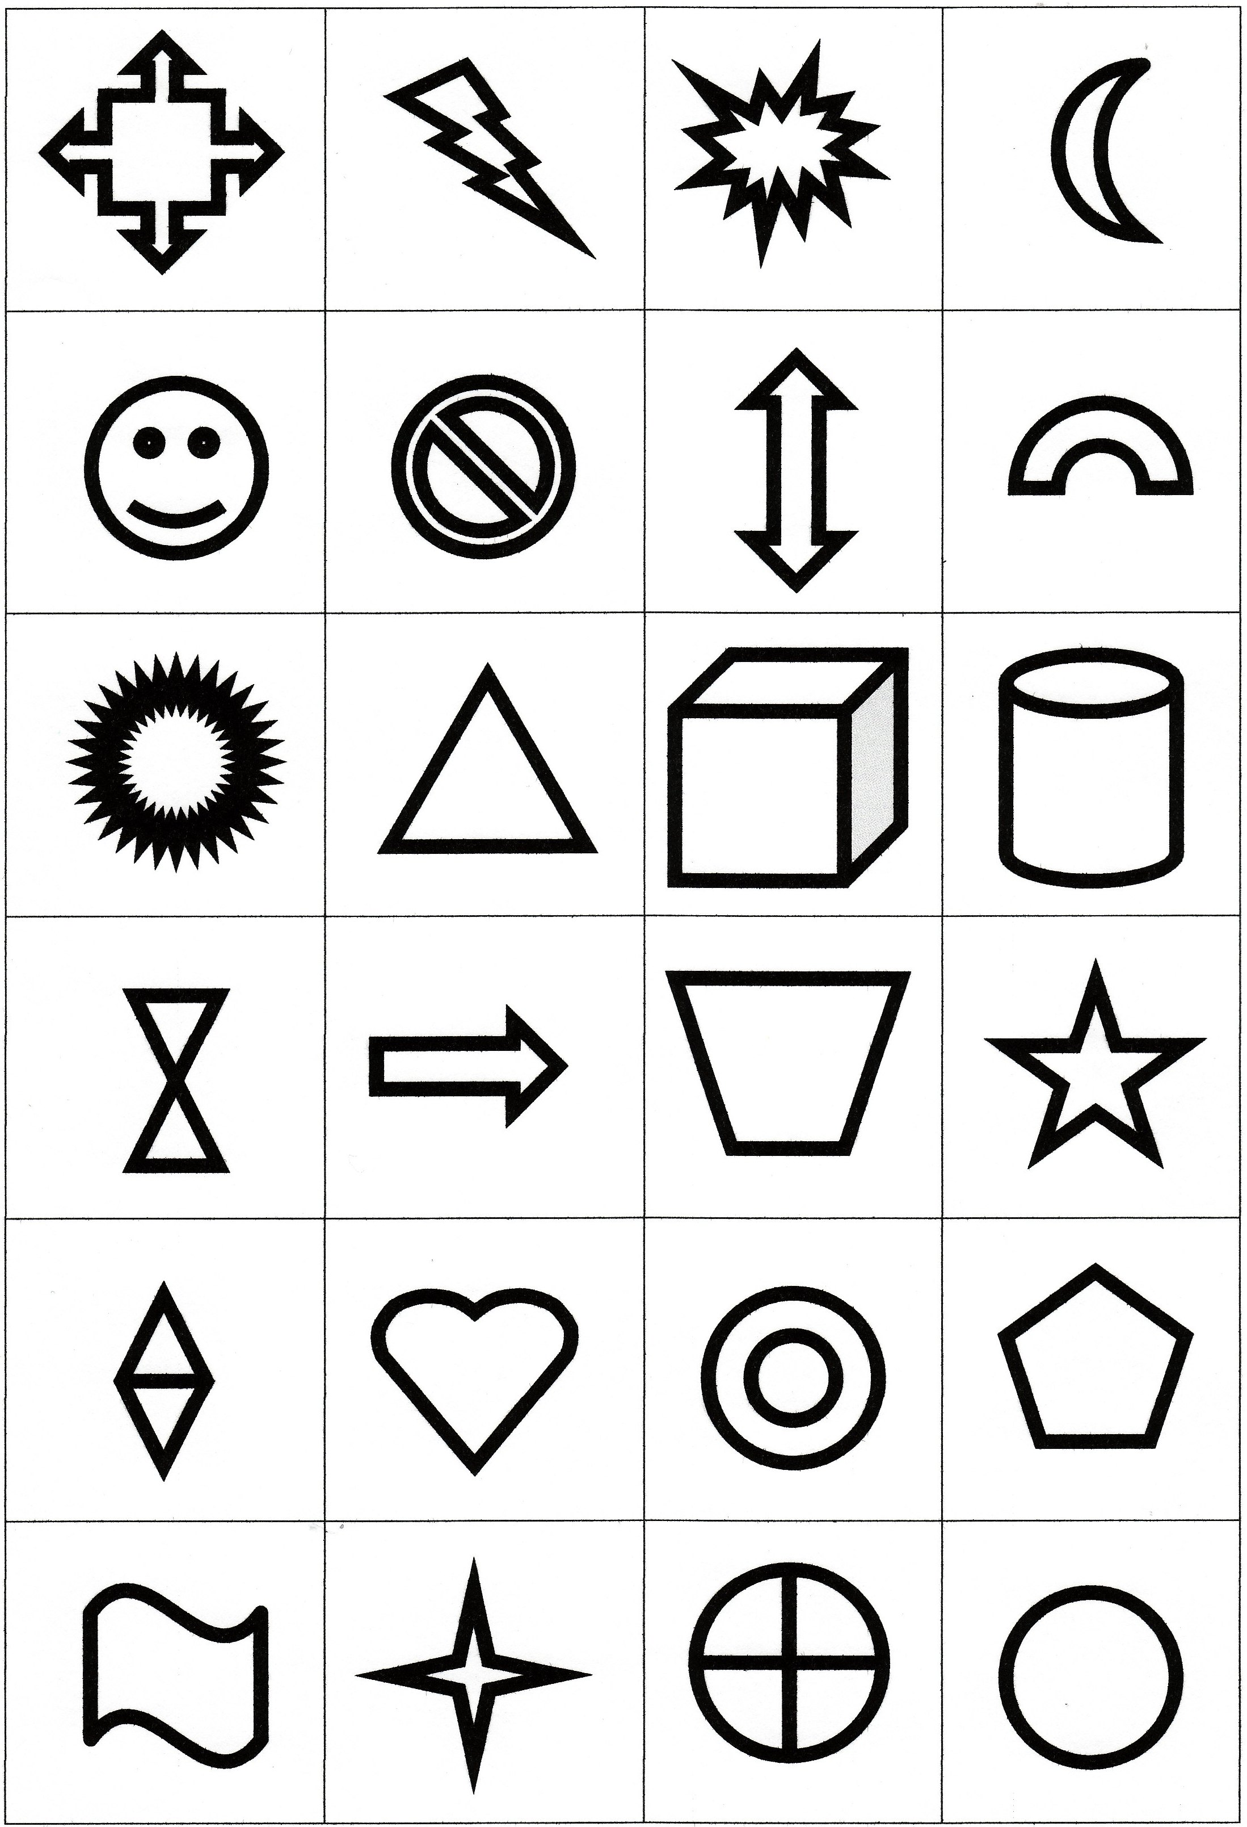
Тренинги НП «Город талантов»
1) Технологии успеха. Сверхобучаемость. Голографическая память
2) Совершенная память (голографическая память и мнемотехники)
4) Целеустремлённость 5) Здоровье и телесные практики
6) Сверхэффективное общение 7) Трансперсональные практики: второе рождение, вспоминание «прошлых жизней»
8) Быстрый английский 9) Корпоративные программы
10) Энергия денег 11) Омоложение 12) Пси-интернет

Тренажёры НП «Город талантов»
1. «Римская комната» – на гибкой ткани + набор карточек.
2. «Полноцветные» – набор из 24 пар цветных карточек.
3. «Знаковые» – набор из 24 пар карточек с коричневыми значками.
4. «Картинные» – набор из 24 пар карточек с фрагментами картин.
5. «Запоминание лиц и имён» – набор из 24 пар карточек с фотографиями людей + визитки.
6. «Наша Буквица» – набор из 49 пар карточек с буквицами, с транскрипцией и значением.
7. «Народные промыслы» – набор из 23 пар карточек с картинками народных промыслов и описанием к ним.
8. «Ручки-запоминайки» – набор из 2-х авторучек со 100 символами «Универскальной системы памяти» и описанием.
9. Календарики, закладки со специально подобранными символами и картинками для тренировки памяти.
10. Тренажёр «Достижение целей» – деловая игра на гибкой ткани.
К тренажёрам прилагаются описания игр. Тренажёры и книги можно заказать, отправив письмо на 101talant@mail.ru с пометкой «вышлите каталог книг и тренажёров».

В социальных сетях («ВКОНТАКТЕ», «facebook» и др.) созданы сообщества (группы) ГОРОД ТАЛАНТОВ, в которых вы можете обсудить все тонкости этих тренингов, задать администраторам интересующие вас вопросы. Вы можете принять участие в посттренинговой поддерживающей программе и в бесплатных вебинарах «для своих». Точные даты смотрите на сайте www.talentcity.ru E-mail: 101talant@mail.ru Тлф: 8-908-310-79-15.
Телефон на время тренингов в Москве: 8-916-99-27-945;
на время тренингов в Санкт-Петербурге: +7 911 180 91 64.
На обложке картина В. Васнецова (1848 – 1926) Богатыри 1881-98.

Книги о технологиях активного разума и голографической памяти
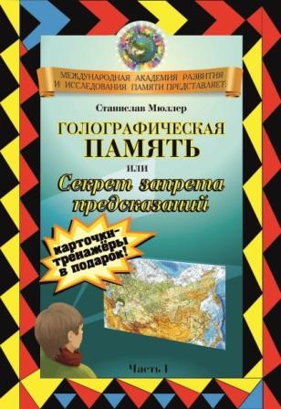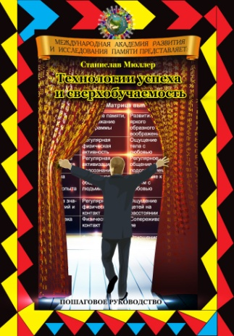

Деловые, учебные, развивающие игры
Римская комната Достижение целей Наша Буквица
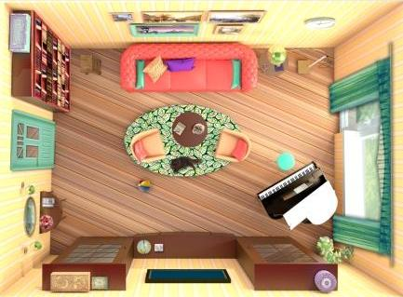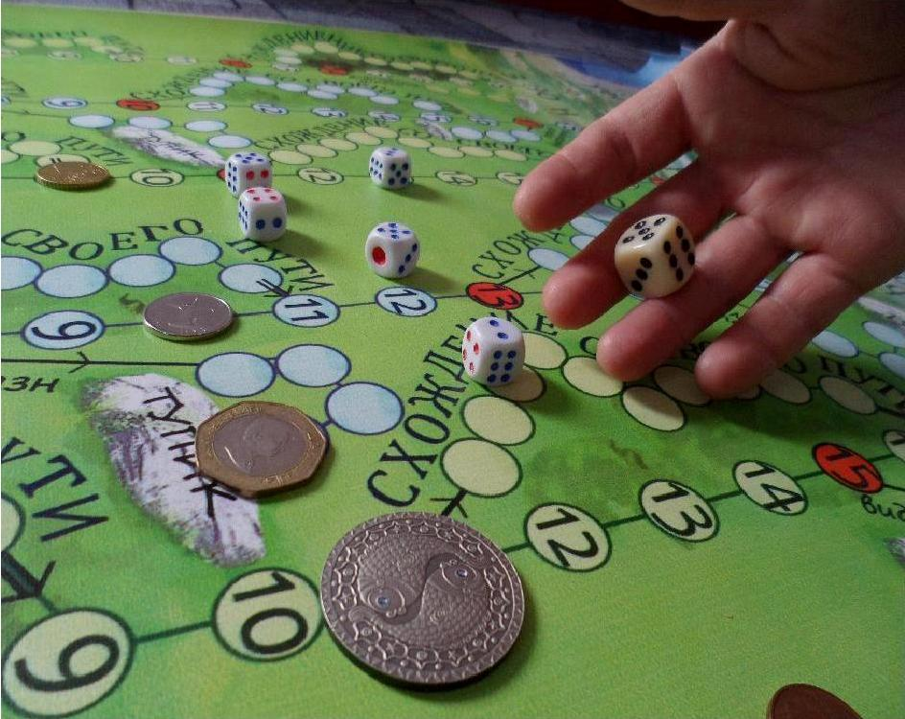

Полноцветные тренажёры Знаковые тренажёры Запоминание лиц и имён
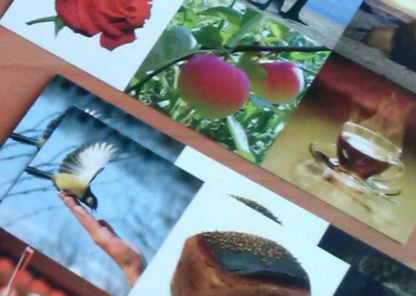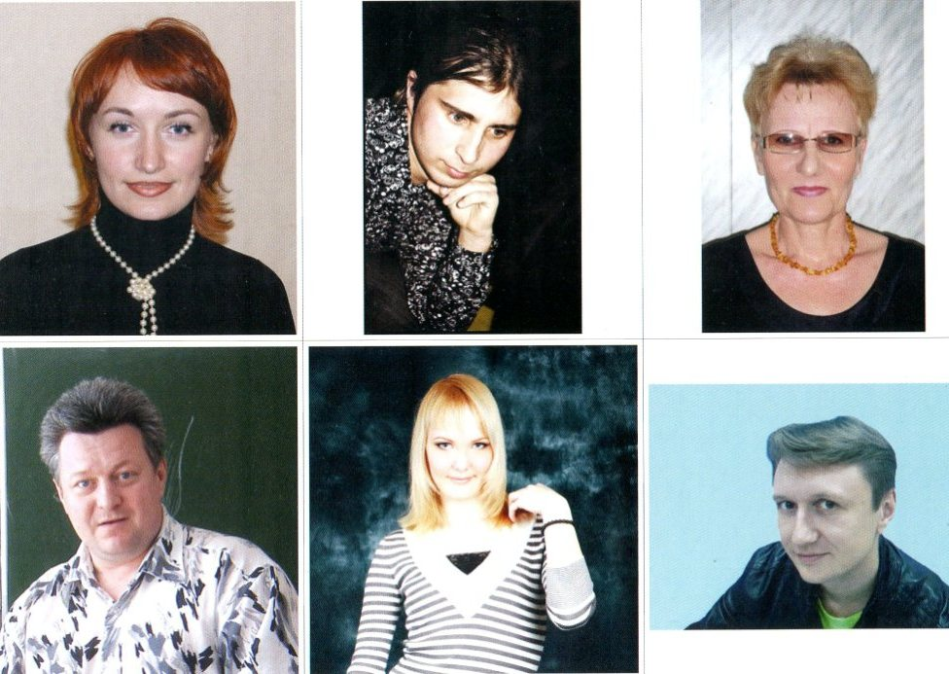

Стандартный набор картинок для тренировки воображения
